Україна у фокусі
7 – 13 грудня
2015 року

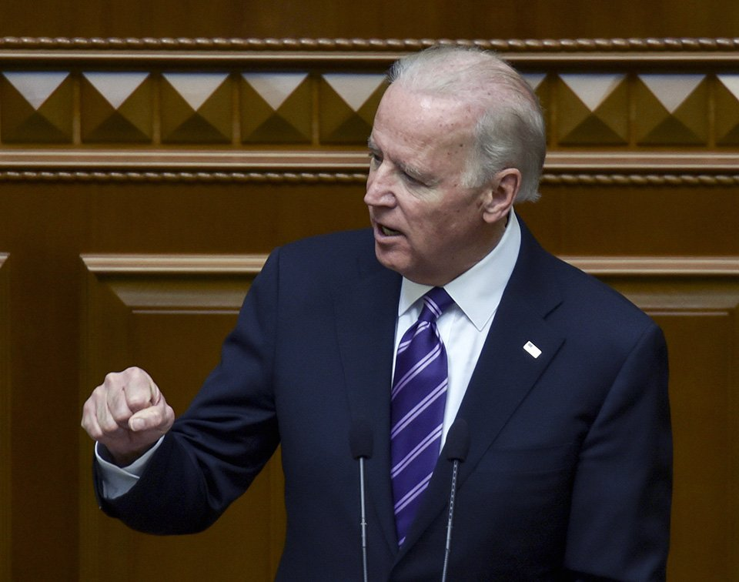

ЗМІСТ

І. Огляд політичних подій за тиждень..................................................................3

ІІ. Аналітична довідка....…..…..…….………..……….…...5

ДЖО БАЙДЕН В УКРАЇНІ:
ПОЛІТИЧНІ МОТИВИ ВІЗИТУ ВІЦЕ-ПРЕЗИДЕНТА США..............5

І. Огляд політичних подій за тиждень

До Києва з робочим візитом прибув віце-президент США Джо Байден. Під час спільної зустрічі з Петром Порошенком він закликав Україну боротися з корупцією, що перешкоджає розвитку держави. При цьому Байден повідомив, що Сполучені Штати Америки нададуть фінансову підтримку Україні на «боротьбу з корупцією в правоохоронному секторі та впровадження реформ грошової системи». Джо Байден також заявив про необхідність змін до Конституції , ухвалення закону про вибори на Донбасі та необхідності виконувати мінські домовленості.

7
грудня
Прем'єр-міністр України Арсеній Яценюк під час зустрічі з віце-президентом США Джозефом Байденом назвав п'ять найважливіших реформ, які готові провести в Україні. За його словами, це – дерегуляція і зменшення впливу влади на економічні процеси, реформа української податкової системи та фіскальної служби, боротьба з корупцією на митниці, приватизація та впровадження нових стандартів управління держкомпаній.
Петро Порошенко наголосив на готовності України надати підтримку діям коаліції в Сирії, підкресливши, що українські спецслужби запобігли 200 терактам.
Фракція БПП вимагає, аби 11 грудня прем’єр-міністр Арсеній Яценюк дав пояснення щодо звинувачень у корупції, виголошених головою Одеської ОДА Міхеїлом Саакашвілі. 6 грудня під час Антикорупційного форуму в Одесі голова Одеської облдержадміністрації Міхеїл Саакашвілі розкритикував роботу уряду й заявив, що через корупцію Україна щорічно втрачає понад 5 мільярдів доларів.
Ініціатори блокади Криму повідомили про можливе відновлення постачань електрики з материкової України на півострів однією з ЛЕП.
Виборча комісія Кривого Рогу звернулася до Верховної Ради з проханням призначити нові вибори міського голови. Про це повідомив депутат від «Самопомочі» Єгор Соболєв. Як відомо, за офіційними даними, в Кривому Розі міським головою став представник від «Опозиційного блоку» Юрій Вілкул. Кандидат від «Самопомочі» Юрій Милобог програв з різницею у 752 голоси. Його представники заявляють про фальсифікації на спецдільницях, подавши скарги до суду.
Проросійські бойовики продовжують вести вогонь по позиціях українських військових на всіх напрямках, зокрема донецькому, артемівському, луганському та маріупольському. Про це повідомили у прес-центрі штабу АТО.
Віце-президент США Джо Байден виступив у сесійній залі Верховної Ради перед народними депутатами. Він намагався донести до представників політично еліти України, що вони мають унікальний шанс для побудови успішної держави.

8
грудня
На переговорах у Мінську було досягнуто угоди про розмінування п'яти ділянок у зоні зіткнення на Донбасі. Про це повідомив спецпредставник ОБСЄ Мартін Сайдік. За його словами, до нового року кількість цих ділянок планується розширити до дванадцяти.
Віктор Янукович оголосив про наміри повернутися в політику. Він розповів про те, що допомогає зараз людям, яких переслідують в Україні, а також про те, що підтримує зв'язки з чинними українськими політиками. Інтерв'ю він дав російській інформагенції «РИА Новости».
Новим постійним представником України при Організації Об’єднаних Націй став Володимир Єльченко, який з 2010 року був послом України у Росії. Він замінить на цій посаді Юрія Сергеєва, який очолював постійне представництво України при ООН з 2007 року. За словами міністра закордонних справ Павла Клімкіна, Єльченко «знає ООН як свої п’ять пальців і має там високий авторитет».

9
грудня
Коаліція розгляне питання відповідальності уряду після ухвалення бюджету на наступний рік. Тим часом у фракції «Батьківщина» повідомили, що вона у повному складі підтримує звільнення Арсенія Яценюка з посади прем’єра.
Верховна Рада ухвалила закон про державну службу. Законом передбачено створення комісії, яка на прозорих засадах в онлайн-режимі відбиратиме кандидатів на посади в державну службу. Цей закон офіційно зобов’язує чиновників говорити українською мовою.

10
грудня
Служба безпеки України повідомила про затримання «диверсійно-розвідувальної групи», у складі якої діяли троє росіян і четверо українців. Затримання проходили в Києві та Харкові.
Під час виступу прем'єр-міністра Арсенія Яценюка в сесійній залі Верховної Ради сталася масова бійка між депутатами «Блоку Петра Порошенка» і «Народного фронту». Спровокував її нардеп від БПП Олег Барна, який напав на голову уряду Арсенія Яценюка під час його звіту перед парламентом. Лідер фракції БПП Юрій Луценко запевнив, що на Барну чекає серйозна розмова.

11
грудня
На шахтарі «Нововолинська» перекрили рух до Ягодинської митниці на кордоні з Польщею. Люди вдалися до таких дій із вимогою сплатити зароблені гроші й підвищити заробітну платню за їхню працю. Як повідомив голова Незалежної профспілки гірників України Михайло Волинець, шахтарі перекрили шлях до митниці у двох місцях.

ІІ. Аналітична довідка

ДЖО БАЙДЕН В УКРАЇНІ: ПОЛІТИЧНІ МОТИВИ ВІЗИТУ ВІЦЕ-ПРЕЗИДЕНТА США

Однією з найбільш знакових подій минулого тижня став черговий міжнародний візит американського віце-президента Джо Байдена в Україну. В ході свого вже четвертого офіційного візиту Байден провів в Києві низку важливих зустрічей. Першочергово зустрівся із представниками українського громадянського суспільства, серед яких були молоді нардепи, активісти та громадські діячі. Після цього провів окремі зустрічі з Президентом України Петром Порошенко та Прем’єр-міністром Арсенієм Яценюком. На завершення американський віце-президент також виступив із промовою в стінах українського парламенту.

Візит віце-президента США до України, очевидно, не випадково відбувся буквально за кілька днів до публічного звіту уряду Арсенія Яценюка про рік роботи, разом із яким також спливає термін дії імунітету нинішнього Кабінету міністрів. На тлі дедалі більшого зростання соціальної напруги в країні та громадського невдоволення прем’єром Яценюком, що, зокрема й засвідчує його мізерний рейтинг, перспектива депутатського вотуму недовіри нинішньому Кабінету Міністрів України на чолі з Яценюком видавалась якщо не безперечною, то принаймні значно більш реалістичною, ніж будь-коли раніше.
В цьому контексті візит американського віце-президента Джо Байдена можна було б розцінювати, поміж іншого, як прагнення підтримати нинішнього українського прем’єра у доленосний для нього період часу. Така підтримка радше продиктована не так достатньо теплими дружніми відносинами між Байденом та Яценюком, як цілком стратегічними міркуванням Вашингтона стосовно наслідків від можливої зміни політичного статус-кво в Україні.

В основі таких міркувань американського владного істеблішменту може лежати як оцінка поточної політичної та електоральної ситуації в Україні, так і усвідомлення високих політичних ризиків від зміни політичного статус-кво, що матиме місце в разі відставки нинішньої уряду. Адже цілком ймовірно, що така відставка, як вже неодноразово натякав сам прем’єр Арсеній Яценюк, потягне за собою деструктивний для нинішньої парламентської більшості вихід з коаліції другої за чисельністю прем’єрської фракції «Народний Фронт».

Розпад коаліції, в свою чергу, неминуче актуалізує питання дострокових парламентських виборів, спрогнозувати результат яких буде вкрай складно. Адже, як показали результати нещодавніх місцевих виборів в Україні, опозиційно налаштовані політичні сили набирають дедалі більшої ваги порівняно з провладними політичними силами. Відтак, достроково переобраний парламент в Україні може мати ще більшу строкатість та фрагментарність партійного ландшафту, а відтак і меншу прогнозованість, ніж парламент теперішній.

Отже, в основі підтримки Байденом нинішньої політичної конфігурації в Україні, як і загального балансу політичних сил між основними гілками влади, може бути не так схвалення дій нинішнього керівництва в Україні, як прагнення не допустити реалізації значно гіршого сценарію, пов’язаного із входженням України у нову фазу непередбачуваного за своїми наслідками виборчого циклу та переформатування владно-політичного ландшафту.

Очевидно, що у такому переформатуванні абсолютно не зацікавлений безрейтинговий уряд Яценюка, тоді як Президент України навряд чи готовий до зміни уряду ціною непередбачуваних дострокових виборів Верховної Ради. Адже поряд з окресленими вище ризиками суто політичного характеру, перезавантаження українського парламенту також означатиме відчутне відтермінування в часі ухвалення важливих законопроектів, зокрема, Податкового кодексу та Державного бюджету на наступний 2016 рік, від яких, зокрема, залежить перспектива отримання необхідних кредитів Міжнародного валютного фонду.

Покладаючи високі сподівання на теперішнє політичне керівництво в Україні, віце-президент США Джо Байден водночас намагався надати останньому додаткового реформаторського імпульсу. В умовах дедалі більшого загострення критики на адресу української влади за вкрай низький темп проведення реформ, американське керівництво фактично пристає на підтримку суспільних очікувань українців, що є надзвичайно важливим. Той факт, що першочергову зустріч Джо Байден провів саме із представниками громадянського суспільства України є потужним символічним кроком, який вказує на підтримку зусиль громадського сектору та молодого ініціативного крила українського політикуму в їхньому тиску на владу та безупинному просуванні реформаторського порядку денного на вищому політичному рівні.

Не менш важливим був останній виступ американського віце-президента в стінах українського парламенту, де Джо Байден, серед іншого, окреслив важливі для України позиції Вашингтона стосовно окупованих територій Криму та Донбасу. І хоча заяви американського віце-президента не стали сенсаційними і загалом вкладались в озвучені раніше урядом США позиції, їхнє публічне артикулювання перед українськими парламентарями надало цим важливим та надзвичайно актуальним для Києва позиціям додаткової ваги. Джо Байден, зокрема, відзначив, що США ніколи не визнають анексії Криму, і при цьому наголосив на незмінності позиції Вашингтона в питанні санкцій, запроваджених проти Росії до тих пір, поки не будуть виконані всі вимоги Мінських домовленостей. Принципова позиція Сполучених Штатів, виражена словами другої особи держави, безумовно, є надзвичайно потужним та позитивним сигналом міжнародної підтримки України. Таке сприяння з боку найпотужнішого світового актора надає Україні певну прогнозованість ситуації та створює достатньо сприятливі передумови для вироблення більш-менш передбачуваної довгострокової стратегії щодо непідконтрольних Україні територій Донбасу та окупованої Російською Федерацією території Криму.

Висновки

Таким чином, останній візит віце-президента США Джо Байдена в Україну, найімовірніше, був продиктований передовсім прагненням Вашингтону підтримати нинішню політичну конфігурацію політичних сил в Україні, як і нинішній уряд на чолі з Арсенієм Яценюком в світлі відчутного зростання ризиків політичних переформатувань, і відповідно, входження України у нову фазу політичної турбулентності та нестабільності. Прагнення Вашингтона мінімізувати можливість реалізації деструктивного та непередбачуваного сценарію дострокових виборів Верховної Ради в Україні було доповнено також важливими акцентами щодо необхідності інтенсифікації реформ, що знайшло, зокрема, вираження у підтримці зусиль в цьому напрямі з боку громадянського суспільства України. Принципова і непохитна позиція США, висловлена віце-президентом Джо Байденом, щодо невизнання анексії Криму та підтримки продовження дії санкцій проти Росії до повного виконання вимог Мінського процесу, в свою чергу, стали черговим вираженням міжнародної підтримки України.

«Україна у фокусі» – щотижневий інформаційно-аналітичний бюлетень Фонду «Демократичні ініціативи» імені Ілька Кучеріва (http://dif.org.ua).

Аналітики фонду «ДІ»:
Ірина Бекешкіна
Олексій Гарань
Марія Золкіна
Руслан Кермач
Олексій Сидорчук
Редактор випуску: Ірина Філіпчук

